**Introduction**

Les gènes d'un organisme vivant donné ne sont pas tous exprimés en même temps. Pour cela, il existe un phénomène qu'on retrouve aussi bien chez les procaryotes que chez les eucaryotes qui est la régulation de l'expression des gènes.

La régulation des gènes se fait aux différentes étapes de l’expression (synthèse du produit d’un gène, ARN ou protéines) et permet son activation ou sa répression. La régulation peut être positive grâce à des activateurs ou négative grâce à des répresseurs.



Chez les procaryotes, cette régulation permet l'adaptation de la cellule à son environnement immédiat. Chez les eucaryotes, la régulation permet l'expression spécifique des gènes de chaque type cellulaire bien que toutes les cellules ont le même patrimoine génétique.

1. **Régulation de l'expression des gènes chez les procaryotes**

Cette régulation peut s'effectuer au niveau de la transcription, de la traduction ou des deux.

Chez les Procaryotes les gènes sont groupés en unités fonctionnelles appelées **OPERONS**. Chaque opéron comporte un nombre variable de gènes de structure appelés **CISTRONS** et des séquences d'ADN responsables de la régulation. L’opéron possède un promoteur et un opérateur.

Il existe deux grands types d'opérons :

**- Les opérons inductibles**: codent pour des enzymes de la voie catabolique (voie de dégradation). Exemple : opéron lactose.

**- Les opérons répressibles** : codent pour les enzymes de la voie anabolique (biosynthèse). Exemple: opéron tryptophane.

* **L’opéron lactose**

Au niveau de l’opéron lactose, on peut mettre en évidence trois gènes de structures : les gènes Lac Z, Lac Y et Lac A, codant pour des protéines différentes. Les gènes de ces protéines faisant partie d’une même unité de transcription, on parle alors **d’unité polycistronique**.

L'opéron est induit, seulement, en présence de lactose ET ABSENCE de glucose, En fait, en présence de lactose **ET** glucose, l'opéron n'est pas induit, car l'ARN polymérase ne peut pas s'attacher au niveau du promoteur.

I : gène codant le répresseur

P : Promoteur

O : Opérateur

Z : gène codant la béta-galactosidase

Y : gène codant pour une perméase

A : gène codant pour une transacétylase

IPTG : IsoPropylThioGalactoside, induit l'opéron lactose mais n'est pas métabolisé.

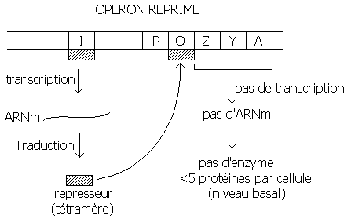 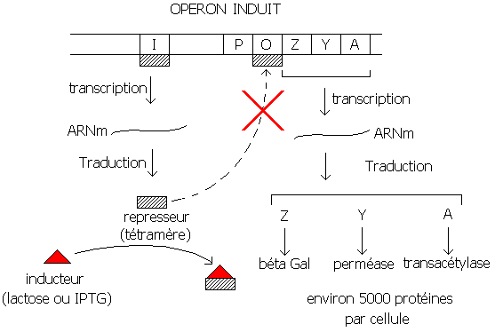

En absence de lactose, le gène Lac I est exprimé et entraîne la formation du tétramère qui se fixe sur l’opérateur. Cette fixation entraîne une incapacité de l’ARN polymérase à transcrire le gène dont le promoteur se situe avant l’opérateur.

En présence de lactose, le gène Lac I est également exprimé mais cette fois-ci chaque monomère du tétramère fixe l’allolactose qui est le métabolite du lactose au sein d’*E. coli*. Cette fixation entraîne la modification de la structure du répresseur qui ne peut plus se fixer sur l’opérateur permettant la transcription des gènes de l’opéron.

* **opéron tryptophane**

L'opéron tryptophane présente 5 gènes (Trp A, Trp B, Trp C, Trp D et Trp E) codants pour des enzymes impliquées dans la biosynthèse du tryptophane. La transcription est régulée par le taux de tryptophane dans la cellule. En amont des gènes de structure se trouve une séquence régulatrice codant pour un répresseur. Si le tryptophane est présent dans la cellule, il se fixe au répresseur qui est alors activé et peut se fixer à l'opérateur, ce qui va empêcher l'ARNp d'effectuer la transcription. Le tryptophane agit comme corépresseur; si le tryptophane est absent, le répresseur ne peut pas se fixer à l'opérateur donc la transcription a lieu.

1. **Régulation de l'expression des gènes chez les eucaryotes**

**LES DIFFERENTS NIVEAUX DE CONTROLE DES GENES EUCARYOTES**

Il existe plusieurs niveaux de contrôle :

* **AU NIVEAU DE L’ACTIVATION DU GENE**

Pour qu’un gène soit transcrit, il doit être activé. Un gène activé est situé dans des régions non compactées de la chromatine (euchromatine). Sinon, le gène ne sera pas accessible aux polymérases. L’autre condition pour que le gène soit transcrit ; il ne faut pas qu’il soit méthylé. La méthylation des bases est reconnue par des enzymes et déclenche la condensation de l'ADN, et conduit donc à l'inactivation des gènes.

* **REGULATION DE LA TRANSCRIPTION**

Les principaux phénomènes de régulation concernent surtout cette étape.

- La régulation concerne en général la phase d’initiation faisant intervenir les différents FACTEURS DE TRANSCRIPTION (d’initiation) qui se fixent à l’ADN et provoquent des effets NEGATIFS ou POSITIFS sur la transcription (suivant les besoins de la cellule concernée).

- La transcription eucaryote est aussi régulée par les régions du type enhancers (une région d'ADN qui peut fixer des protéines pour stimuler la transcription), silencers (une région d'ADN qui peut fixer des protéines pour empêcher la transcription)

- La transcription peut aussi être régulée par des signaux extracellulaires (hormones stéroïdes, thyroïdiennes…qui agissent au niveau des récepteurs nucléaires).

* **AU NIVEAU TRADUCTIONNEL ET POST-TRADUCTIONNEL**

La régulation peut se faire par modulation de la durée de vie des ARNm. En effet généralement les ARNm ont une vie assez courte mais certains ARNm ont une vie plus longue, on prendra comme exemple la chaîne de l’hémoglobine.